
О внесении изменений в постановление акимата Западно-Казахстанской области от 29 сентября 2015 года №277 "Об утверждении регламентов государственных услуг в области технической инспекции Западно-Казахстанской области"
Утративший силу
Постановление акимата Западно-Казахстанской области от 19 ноября 2019 года № 298. Зарегистрировано Департаментом юстиции Западно-Казахстанской области 25 ноября 2019 года № 5863. Утратило силу постановлением акимата Западно-Казахстанской области от 20 мая 2020 года № 109
Сноска. Утратило силу постановлением акимата Западно-Казахстанской области от 20.05.2020 № 109 (вводится в действие со дня первого официального опубликования).
Руководствуясь Законами Республики Казахстан от 23 января 2001 года "О местном государственном управлении и самоуправлении в Республике Казахстан", от 15 апреля 2013 года "О государственных услугах", акимат Западно-Казахстанской области ПОСТАНОВЛЯЕТ:
1. Внести в постановление акимата Западно-Казахстанской области от 29 сентября 2015 года №277 "Об утверждении регламентов государственных услуг в области технической инспекции Западно-Казахстанской области" (зарегистрированное в Реестре государственной регистрации нормативных правовых актов №4135, опубликованное 26 ноября 2015 года в газетах "Орал өңірі" и "Приуралье") следующие изменения:
в пункте 1:

подпункт 4) изложить в следующей редакции:
"4) "Государственная регистрация залога (снятие с регистрации) тракторов и изготовленных на их базе самоходных шасси и механизмов, прицепов к ним, включая прицепы со смонтированным специальным оборудованием, самоходных, сельскохозяйственных, мелиоративных и дорожно-строительных машин и механизмов, а также специальных машин повышенной проходимости";";

подпункт 6) исключить;

регламент государственной услуги "Государственная регистрация залога тракторов и изготовленных на их базе самоходных шасси и механизмов, прицепов к ним, включая прицепы со смонтированным специальным оборудованием, самоходных, сельскохозяйственных, мелиоративных и дорожно-строительных машин и механизмов, а также специальных машин повышенной проходимости" утвержденный указанным постановлением, изложить в новой редакции, согласно приложению 1 к настоящему постановлению;

регламент государственной услуги "Проведение ежегодного государственного технического осмотра тракторов и изготовленных на их базе самоходных шасси и механизмов, прицепов к ним, включая прицепы со смонтированным специальным оборудованием, самоходных сельскохозяйственных, мелиоративных и дорожно-строительных машин и механизмов, а также специальных машин повышенной проходимости" утвержденный указанным постановлением, изложить в новой редакции, согласно приложению 2 к настоящему постановлению.
2. Государственному учреждению "Управление сельского хозяйства Западно-Казахстанской области" (Есенгалиев Б.А.) обеспечить государственную регистрацию данного постановления в органах юстиции.
3. Контроль за исполнением настоящего постановления возложить на первого заместителя акима области Манкеева М.Н.
4. Настоящее постановление вводится в действие по истечении десяти календарных дней после дня первого официального опубликования.
Аким Западно-Казахстанский области | Г. Искалиев
Приложение 1
к постановлению акимата
Западно-Казахстанской области
от 19 ноября 2019 года № 298
Утвержден
постановлением акимата
Западно-Казахстанской области
от 29 сентября 2015 года №277
Регламент государственной услуги
"Государственная регистрация залога (снятие с регистрации) тракторов
и изготовленных на их базе самоходных шасси и механизмов, прицепов к ним,
включая прицепы со смонтированным специальным оборудованием, самоходных,
сельскохозяйственных, мелиоративных и дорожно-строительных машин и
механизмов, а также специальных машин повышенной проходимости"
1. Общие положения
1. Государственная услуга "Государственная регистрация залога (снятие с регистрации) тракторов и изготовленных на их базе самоходных шасси и механизмов, прицепов к ним, включая прицепы со смонтированным специальным оборудованием, самоходных, сельскохозяйственных, мелиоративных и дорожно-строительных машин и механизмов, а также специальных машин повышенной проходимости" (далее - государственная услуга) оказывается местными исполнительными органами области, районов и города областного значения (далее - услугодатель) в соответствии со стандартом государственной услуги утвержденным приказом Министра сельского хозяйства Республики Казахстан от 6 мая 2015 года № 4-3/421 "Об утверждении стандартов государственных услуг в области технической инспекции" (зарегистрирован в Реестре государственной регистрации нормативных правовых актов № 11766) (далее - Стандарт).
Прием заявления и выдача результата оказания государственной услуги осуществляются через:
1) канцелярию услугодателя;
2) Государственную корпорацию "Правительство для граждан" (далее – Государственная корпорация);
3) веб-портал "электронного правительства" www.egov.kz (далее – портал).
2. Форма оказания государственной услуги: электронная (частично автоматизированная) или бумажная.
3. Результат оказания государственной услуги – выдача свидетельства или дубликата о государственной регистрации залога тракторов и изготовленных на их базе самоходных шасси и механизмов, прицепов к ним, включая прицепы со смонтированным специальным оборудованием, самоходных сельскохозяйственных, мелиоративных и дорожно-строительных машин и механизмов, а также специальных машин повышенной проходимости или выдача уведомления о регистрации залога машин либо мотивированный отказ по основаниям, указанным в Стандарте.
Форма предоставления результата оказания государственной услуги: бумажная и (или) электронная.
Государственная услуга оказывается на платной основе физическим и юридическим лицам (далее – услугополучатель). Услугополучателем по соглашению сторон залогового обязательства может быть, как залогодатель, так и залогодержатель.
2. Описание порядка действий структурных подразделений (сотрудников) услугодателя в процессе оказания государственной услуги
4. Основанием для начала процедуры (действия) по оказанию государственной услуги является:
1) при обращении к услугодателю либо через Государственную копорацию заявление по форме согласно приложению 1 Стандарта государственной услуги;
2) на портал - заявление в форме электронного документа согласно приложению 1 Стандарта, подписанное на портале электронной цифровой подписью сторонами сделки, с указанием сведений об условиях залога машин, а также сведений согласно требованиям Стандарта.
5. Содержание каждой процедуры (действия), входящей в состав процесса оказания государственной услуги, длительность его выполнения:
1) специалист канцелярии услугодателя в течение 30 (тридцати) минут осуществляет прием документов согласно пункту 9 Стандарта, регистрирует и направляет руководителю услугодателя;
2) руководитель услугодателя в течение 2 (двух) часов ознакамливается с документами и отправляет документы ответственному исполнителю услугодателя;
3) ответственный исполнитель услугодателя в течение 1 (одного) рабочего дня производит регистрацию залога (снимает с регистрации), выдает свидетельство, дубликат либо уведомление о регистрации услугополучателю.
В случае установления факта неполноты представленных документов, услугодатель дает письменный мотивированный отказ в дальнейшем рассмотрении заявления.
6. Результат процедуры (действия) по оказанию государственной услуги, который служит основанием для начала выполнения следующей процедуры (действия):
1) специалист канцелярии услугодателя осуществляет прием документов у услугополучателя и направляет руководителю услугодателя;
2) руководитель услугодателя ознакамливается с документами услугополучателя и отправляет документы ответственному исполнителю услугодателя;
3) ответственный исполнитель услугодателя производит регистрацию залога (снимает с регистрации), выдает свидетельство, дубликат либо уведомление о регистрации услугополучателю.
3. Описание порядка взаимодействия структурных подразделений (сотрудников) услугодателя в процессе оказания государственной услуги
7. Перечень структурных подразделений (работников) услугодателя, которые участвуют в процессе оказания государственной услуги:
1) специалист канцелярии услугодателя;
2) руководитель услугодателя;
3) ответственный исполнитель услугодателя.
8. Подробное описание последовательности процедур (действий), взаимодействий структурных подразделений (работников) услугодателя в процессе оказания государственной услуги отражается в справочнике бизнес-процессов оказания государственной услуги согласно приложению 1 регламента государственной услуги "Государственная регистрация залога (снятие с регистрации) тракторов и изготовленных на их базе самоходных шасси и механизмов, прицепов к ним, включая прицепы со смонтированным специальным оборудованием, самоходных, сельскохозяйственных, мелиоративных и дорожно-строительных машин и механизмов, а также специальных машин повышенной проходимости" (далее - Регламент).
4. Описание порядка взаимодействия с Государственной корпорацией и (или) иными услугодателями, а также порядка использования информационных систем в процессе оказания государственной услуги
9. Описание порядка обращения в Государственную корпорацию и длительность обработки запроса услугополучателя:
1) услугополучатель подает необходимые документы и заявление сотруднику Государственной корпорации согласно приложению 1 Стандарта, которое осуществляется в операционном зале посредством "безбарьерного" обслуживания путем электронной очереди (в течение 1 минуты);
2) процесс 1 - ввод сотрудником Государственной корпорации в Автоматизированное рабочее место Интегрированного информационной системы Государственной корпорации (далее – АРМ ИИС Государственной корпорации) логина и пароля (процесс авторизации) для оказания государственной услуги (в течение 1 минуты);
3) процесс 2 - выбор сотрудником Государственной корпорации государственной услуги, вывод на экран формы запроса для оказания государственной услуги и ввод сотрудником Государственной корпорации данных услугополучателя или данных по доверенности представителя услугополучателя (при нотариально удостоверенной доверенности, при ином удостоверении доверенности-данные доверенности не заполняются) (в течение 1 минуты);
4) процесс 3 - направление запроса через шлюз электронного правительства (далее – ШЭП) в государственную базу данных физических лиц (далее - ГБД ФЛ) о данных услугополучателя, а также в Единой нотариальной информационной системе (далее - ЕНИС) – о данных доверенности представителя услугополучателя (в течение 1 минуты);
5) условие 1 - проверка наличия данных услугополучателя в ГБД ФЛ, данных доверенности в ЕНИС (в течение 1 минуты);
6) процесс 4 - формирование сообщения о невозможности получения данных в связи с отсутствием данных услугополучателя в ГБД ФЛ или данных доверенности в ЕНИС (в течение 1 минуты);
7) процесс 5 - направление электронного документа (запроса услугополучателя) удостоверенного (подписанного) ЭЦП сотрудником Государственной корпорации через ШЭП в автоматизированное рабочее место регионального шлюза электронного правительства (далее – АРМ РШЭП) (в течение 1 минуты).
Описание процесса получения результата оказания государственной услуги через Государственную корпорацию с указанием длительности каждой процедуры (действия):
1) процесс 6 - регистрация электронного документа в АРМ РШЭП (в течение 2 минут);
2) условие 2 - проверка (обработка) услугодателем соответствия приложенных услугополучателем документов, указанных в Стандарте, которые является основанием для оказания государственной услуги (в течение 2 минут);
3) процесс 7 - формирование сообщения об отказе в запрашиваемой государственной услуге в связи с имеющимися нарушениями в документах услугополучателя (в течение 2 минут);
4) процесс 8 - получение услугополучателем через сотрудника Государственной корпорации результата государственной услуги сформированной АРМ РШЭП (в течение 2 минут).
Диаграмма функционального взаимодействия информационных систем, задействованных при оказании государственной услуги через Государственную корпорацию, приведена в приложении 2 настоящего Регламента.
10. Описание порядка обращения и последовательности процедур (действий) услугодателя и услугополучателя при оказании государственных услуг через портал:
1) услугополучатель осуществляет регистрацию на портале с помощью индивидуального идентификационного номера (далее - ИИН) и бизнес - идентификационного номера (далее - БИН), а также пароля (осуществляется для незарегистрированных услугополучателей на портале);
2) процесс 1 - процесс ввода услугополучателем ИИН или БИН и пароля (процесс авторизации) на портале для получения государственной услуги;
3) условие 1 - проверка на портале подлинности данных о зарегистрированном услугополучателе через ИИН или БИН и пароль;
4) процесс 2 - формирование порталом сообщения об отказе в авторизации в связи с имеющимися нарушениями в данных услугополучателя;
5) процесс 3 - выбор услугополучателем государственной услуги, указанной в настоящем регламенте, вывод на экран формы запроса для оказания государственной услуги и заполнение услугополучателем формы (ввод данных) с учетом ее структуры и форматных требований, прикрепление к форме запроса необходимых копий документов в электронном виде, а также выбор услугополучателем регистрационного свидетельства ЭЦП для удостоверения (подписания) запроса;
6) условие 2 - проверка на портале срока действия регистрационного свидетельства ЭЦП и отсутствия в списке отозванных (аннулированных) регистрационных свидетельств, а также соответствия идентификационных данных (между ИИН или БИН указанным в запросе, и ИИН или БИН указанным в регистрационном свидетельстве ЭЦП);
7) процесс 4 - формирование сообщения об отказе в запрашиваемой государственной услуге в связи с не подтверждением подлинности ЭЦП услугополучателя;
8) процесс 5 - направление электронного документа (запроса услугополучателя) удостоверенного (подписанного) ЭЦП услугополучателя через шлюз "электронного правительства" (далее - ШЭП) в автоматизированном рабочем месте региональный шлюз "электронного правительства" (далее - АРМ РШЭП) для обработки запроса услугодателем;
9) условие 3 - проверка услугодателем соответствия приложенных услугополучателем документов, основание для оказания государственной услуги;
10) процесс 6 - формирование сообщения об отказе в запрашиваемой услуге в связи с имеющимися нарушениями в документах услугополучателя;
11) процесс 7 - получение услугополучателем результата услуги (уведомление в форме электронного документа) сформированный порталом. Электронный документ формируется с использованием ЭЦП уполномоченного лица услугодателя.
Подробное описание порядка использования информационных систем в процессе оказания государственной услуги через портал приведено в приложении 3 к настоящему Регламенту.
11. Порядок обжалования решений, действий (бездействия) услугодателей и (или) их должностных лиц, работников Государственной корпорации по вопросам оказания государственных услуг осуществляется в соответствии с разделом 3 Стандарта.
12. Иные требования с учетом особенностей оказания государственной услуги, в том числе оказываемой в электронной форме осуществляется согласно разделу 4 Стандарта.
Приложение 1 к регламенту
государственной услуги
"Государственная регистрация
залога (снятие с регистрации)
тракторов и изготовленных на
их базе самоходных шасси и
механизмов, прицепов к ним,
включая прицепы со
смонтированным специальным
оборудованием, самоходных,
сельскохозяйственных,
мелиоративных и дорожно-
строительных машин и
механизмов, а также
специальных машин
повышенной проходимости"
Справочник бизнес-процессов оказания государственной услуги
"Государственная регистрация залога (снятие с регистрации) тракторов
и изготовленных на их базе самоходных шасси и механизмов, прицепов к ним,
включая прицепы со смонтированным специальным оборудованием, самоходных,
сельскохозяйственных, мелиоративных и дорожно-строительных машин и
механизмов, а также специальных машин повышенной проходимости"

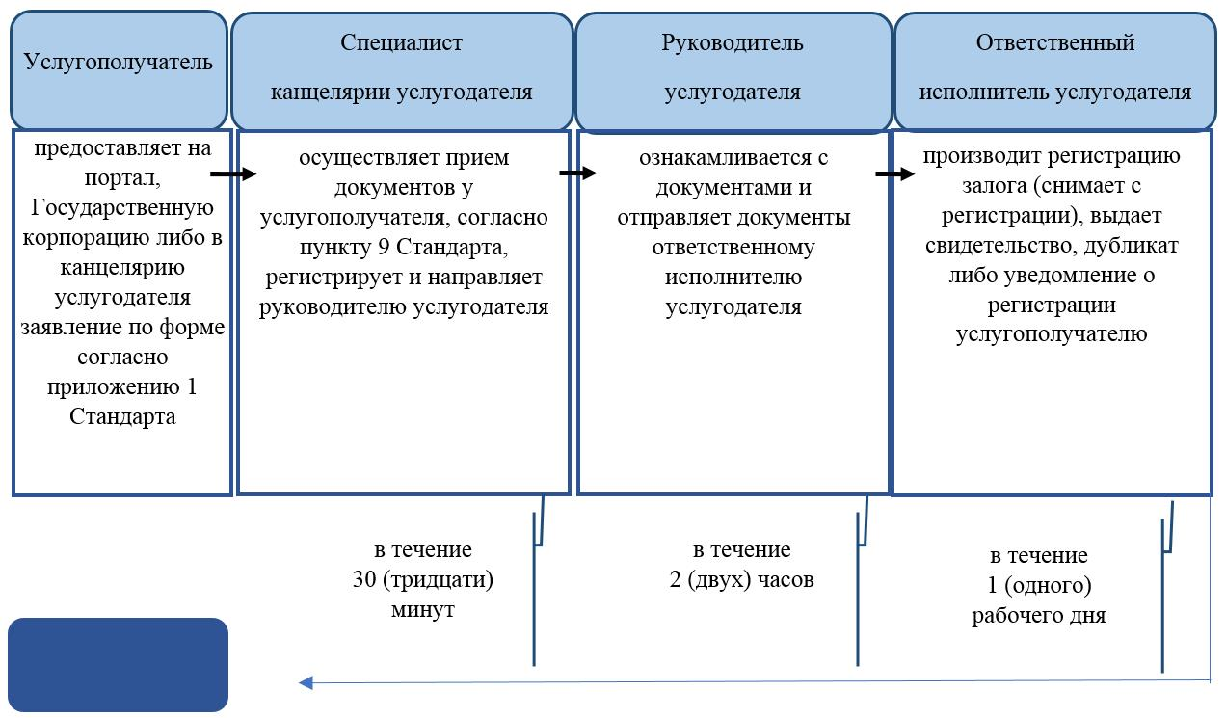

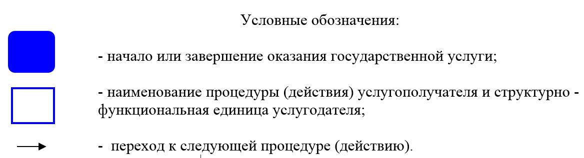

Приложение 2 к регламенту
государственной услуги
"Государственная регистрация
залога (снятие с регистрации)
тракторов и изготовленных на
их базе самоходных шасси и
механизмов, прицепов к ним,
включая прицепы со
смонтированным специальным
оборудованием, самоходных,
сельскохозяйственных,
мелиоративных и дорожно-
строительных машин и
механизмов, а также
специальных машин
повышенной проходимости"
Диаграмма функциональных взаимодействии информационных систем, задействованных в оказании государственной услуги через
Государственную корпорацию

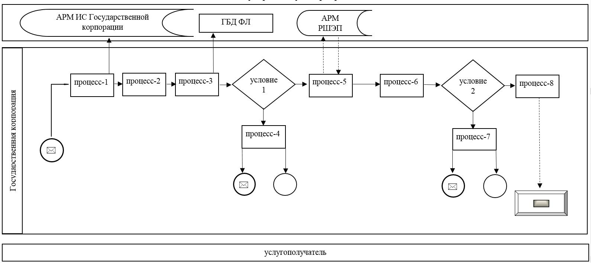

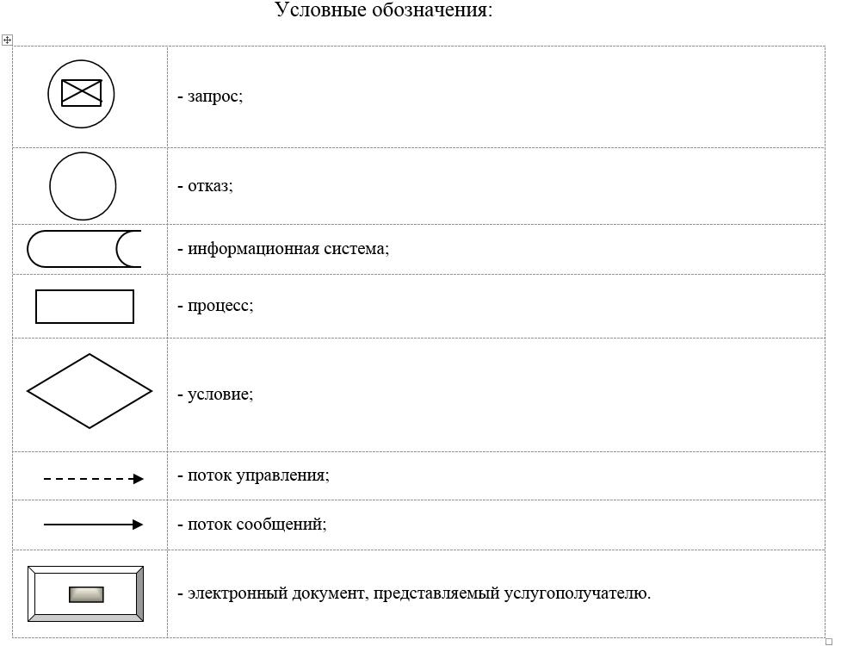

Приложение 3 к регламенту
государственной услуги
"Государственная регистрация
залога (снятие с регистрации)
тракторов и изготовленных на
их базе самоходных шасси и
механизмов, прицепов к ним,
включая прицепы со
смонтированным специальным
оборудованием, самоходных,
сельскохозяйственных,
мелиоративных и дорожно-
строительных машин и
механизмов, а также
специальных машин
повышенной проходимости"
Порядок использования информационных систем в процессе оказания государственной услуги через портал

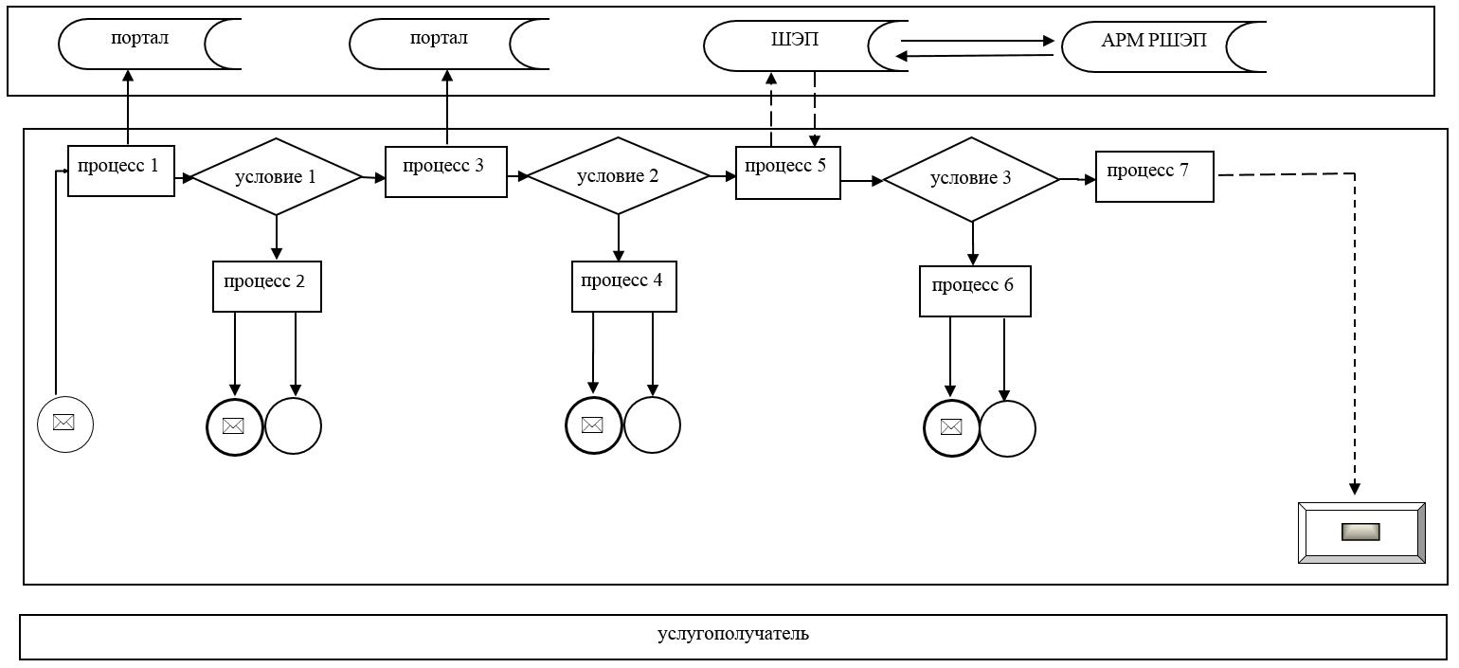

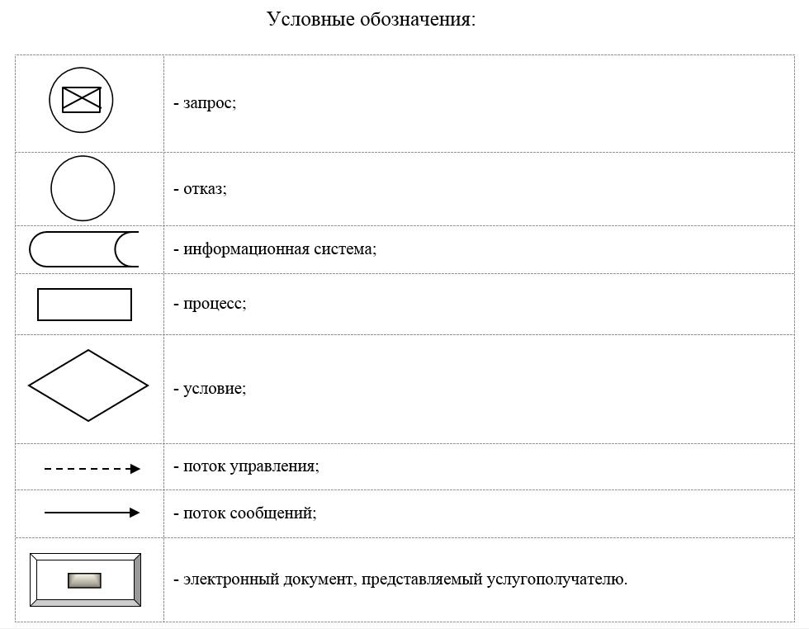

Приложение 2
к постановлению акимата
Западно-Казахстанской области
от 19 ноября 2019 года № 298
Утвержден
постановлением акимата
Западно-Казахстанской области
от 29 сентября 2015 года №277
Регламент государственной услуги
"Проведение ежегодного государственного технического осмотра тракторов
и изготовленных на их базе самоходных шасси и механизмов, прицепов к ним,
включая прицепы со смонтированным специальным оборудованием, самоходных
сельскохозяйственных, мелиоративных и дорожно-строительных машин и
механизмов, а также специальных машин повышенной проходимости"
1. Общие положения
1. Государственная услуга "Проведение ежегодного государственного технического осмотра тракторов и изготовленных на их базе самоходных шасси и механизмов, прицепов к ним, включая прицепы со смонтированным специальным оборудованием, самоходных сельскохозяйственных, мелиоративных и дорожно-строительных машин и механизмов, а также специальных машин повышенной проходимости" (далее - государственная услуга) оказывается местными исполнительными органами области, районов и города областного значения (далее - услугодатель), в соответствии со стандартом государственной услуги утвержденным приказом Министра сельского хозяйства Республики Казахстан от 6 мая 2015 года № 4-3/421 "Об утверждении стандартов государственных услуг в области технической инспекции" (зарегистрирован в Реестре государственной регистрации нормативных правовых актов № 11766) (далее - Стандарт).
Прием заявления и выдача результата оказания государственной услуги осуществляются через:
1) канцелярию услугодателя;
2) веб-портал "электронного правительства" www.egov.kz, www.elicense.kz (далее – портал).
2. Форма оказания государственной услуги: электронная или бумажная.
3. Результатом оказываемой государственной услуги является внесение записи "Исправен" либо "Неисправен" в регистрационном документе (техническом паспорте) заверенном подписью инженера-инспектора и штампом услугодателя.
Форма предоставления результата оказания государственной услуги: бумажная.
В случае обращения на портал – уведомление о готовности инженер-инспектора к проведению ежегодного государственного технического осмотра, с указанием даты, места и времени проведения технического осмотра машины.
Государственная услуга оказывается бесплатно физическим и юридическим лицам (далее – услугополучатель).
2. Описание порядка действий структурных подразделений (сотрудников) услугодателя в процессе оказания государственной услуги
4. Основанием для начала процедуры (действия) по оказанию государственной услуги является:
1) при обращении к услугодателю - заявление по форме согласно приложению 1 Стандарта;
2) на портале - заявление в форме электронного документа, согласно приложению 1 Стандарта.
5. Содержание каждой процедуры (действия), входящей в состав процесса оказания государственной услуги, длительность его выполнения:
1) специалист канцелярии услугодателя в течение 30 (тридцати) минут осуществляет прием документов, согласно пункту 9 Стандарта, регистрирует и направляет руководителю услугодателя;
2) руководитель услугодателя в течение 1 (одного) рабочего дня ознакамливается с документами и отправляет документы ответственному исполнителю услугодателя;
3) ответственный исполнитель услугодателя в течение 9 (девяти) рабочих дней проводит технический осмотр машины, и (или) в случае представления машин в регистрационный пункт, в течение 1 (одного) рабочего дня заносит запись "Исправен" либо "Неисправен" в регистрационном документе (техническом паспорте) заверенная подписью инженера - инспектора и штампом услугодателя.
6. Результат процедуры (действия) по оказанию государственной услуги, который служит основанием для начала выполнения следующей процедуры (действия):
1) специалист канцелярии услугодателя осуществляет прием документов у услугополучателя и направляет руководителю услугодателя;
2) руководитель услугодателя ознакамливается с документами услугополучателя и отправляет документы ответственному исполнителю услугодателя;
3) ответственный исполнитель услугодателя проводит технический осмотр машины, заносит запись "Исправен" либо "Неисправен" в регистрационном документе (техническом паспорте) заверенная подписью инженера-инспектора и штампом услугодателя.
3. Описание порядка взаимодействия структурных подразделений (сотрудников) услугодателя в процессе оказания государственной услуги
7. Перечень структурных подразделений (работников) услугодателя, которые участвуют в процессе оказания государственной услуги:
1) специалист канцелярии услугодателя;
2) руководитель услугодателя;
3) ответственный исполнитель услугодателя.
8. Подробное описание последовательности процедур (действий), взаимодействий структурных подразделений (работников) услугодателя в процессе оказания государственной услуги отражается в справочнике бизнес-процессов оказания государственной услуги согласно приложению 1 регламента государственной услуги "Проведение ежегодного государственного технического осмотра тракторов и изготовленных на их базе самоходных шасси и механизмов, прицепов к ним, включая прицепы со смонтированным специальным оборудованием, самоходных сельскохозяйственных, мелиоративных и дорожно-строительных машин и механизмов, а также специальных машин повышенной проходимости" (далее - Регламент).
4. Описание порядка взаимодействия с Государственной корпорацией и (или) иными услугодателями, а также порядка использования информационных систем в процессе оказания государственной услуги
9. Описание порядка обращения и последовательности процедур (действий) услугодателя и услугополучателя при оказании государственных услуг через портал:
1) услугополучатель осуществляет регистрацию на портале с помощью индивидуального идентификационного номера (далее - ИИН) и бизнес - идентификационного номера (далее - БИН), а также пароля (осуществляется для незарегистрированных услугополучателей на портале);
2) процесс 1 - процесс ввода услугополучателем ИИН или БИН и пароля (процесс авторизации) на портале для получения государственной услуги;
3) условие 1 - проверка на портале подлинности данных о зарегистрированном услугополучателе через ИИН или БИН и пароль;
4) процесс 2 - формирование порталом сообщения об отказе в авторизации в связи с имеющимися нарушениями в данных услугополучателя;
5) процесс 3 - выбор услугополучателем государственной услуги, указанной в настоящем регламенте, вывод на экран формы запроса для оказания государственной услуги и заполнение услугополучателем формы (ввод данных) с учетом ее структуры и форматных требований, прикрепление к форме запроса необходимых копий документов в электронном виде, а также выбор услугополучателем регистрационного свидетельства ЭЦП для удостоверения (подписания) запроса;
6) условие 2 - проверка на портале срока действия регистрационного свидетельства ЭЦП и отсутствия в списке отозванных (аннулированных) регистрационных свидетельств, а также соответствия идентификационных данных (между ИИН или БИН указанным в запросе, и ИИН или БИН указанным в регистрационном свидетельстве ЭЦП);
7) процесс 4 - формирование сообщения об отказе в запрашиваемой государственной услуге в связи с не подтверждением подлинности ЭЦП услугополучателя;
8) процесс 5 - направление электронного документа (запроса услугополучателя) удостоверенного (подписанного) ЭЦП услугополучателя через шлюз "электронного правительства" (далее - ШЭП) в автоматизированном рабочем месте региональный шлюз "электронного правительства" (далее - АРМ РШЭП) для обработки запроса услугодателем;
9) условие 3 - проверка услугодателем соответствия приложенных услугополучателем документов, основание для оказания государственной услуги;
10) процесс 6 - формирование сообщения об отказе в запрашиваемой услуге в связи с имеющимися нарушениями в документах услугополучателя;
11) процесс 7 - получение услугополучателем результата услуги (уведомление в форме электронного документа) сформированный порталом. Электронный документ формируется с использованием ЭЦП уполномоченного лица услугодателя.
10. Подробное описание порядка использования информационных систем в процессе оказания государственной услуги через портал приведено в приложении 2 к настоящему Регламенту.
11. Порядок обжалования решений, действий (бездействия) услугодателей и (или) их должностных лиц по вопросам оказания государственных услуг осуществляется в соответствии с разделом 3 Стандарта.
12. Иные требования с учетом особенностей оказания государственной услуги, в том числе оказываемой в электронной форме осуществляется согласно разделу 4 Стандарта.
Приложение 1 к регламенту
государственной услуги
"Проведение ежегодного
государственного технического
осмотра тракторов и
изготовленных на их базе
самоходных шасси и
механизмов, прицепов к ним,
включая прицепы со
смонтированным специальным
оборудованием, самоходных
сельскохозяйственных,
мелиоративных и дорожно-
строительных машин и
механизмов, а также
специальных машин
повышенной проходимости"
Справочник бизнес-процессов оказания государственной услуги
"Проведение ежегодного государственного технического осмотра тракторов и
изготовленных на их базе самоходных шасси и механизмов, прицепов к ним,
включая прицепы со смонтированным специальным оборудованием, самоходных
сельскохозяйственных, мелиоративных и дорожно-строительных машин и механизмов,
а также специальных машин повышенной проходимости"

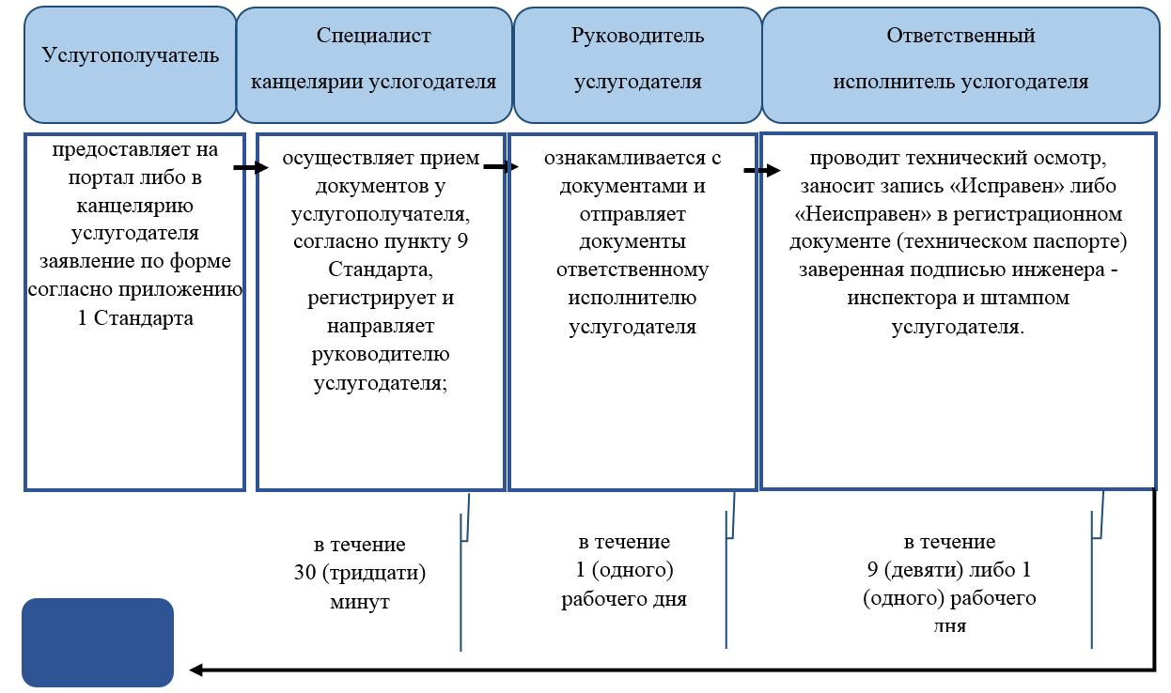

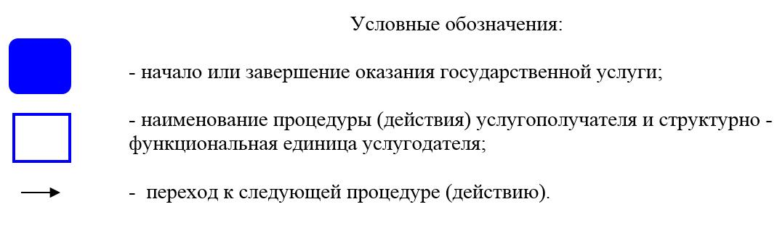

Приложение 2 к регламенту
государственной услуги
"Проведение ежегодного
государственного технического
осмотра тракторов и
изготовленных на их базе
самоходных шасси и
механизмов, прицепов к ним, включая прицепы со
смонтированным специальным оборудованием, самоходных
сельскохозяйственных, мелиоративных и дорожно-
строительных машин и механизмов, а также специальных
машин повышенной проходимости"
Порядок использования информационных систем в процессе оказания государственной услуги через портал

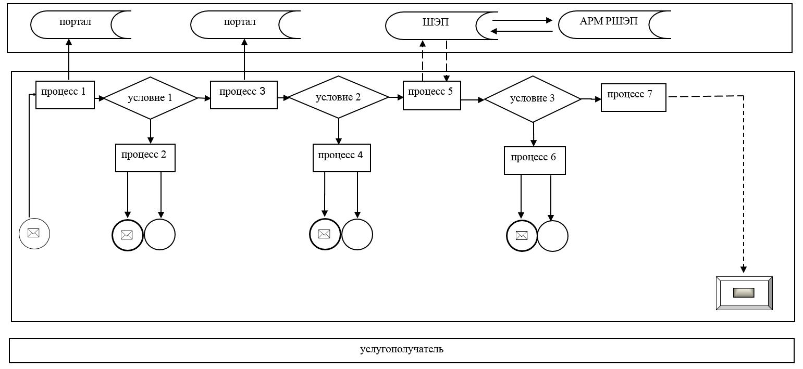

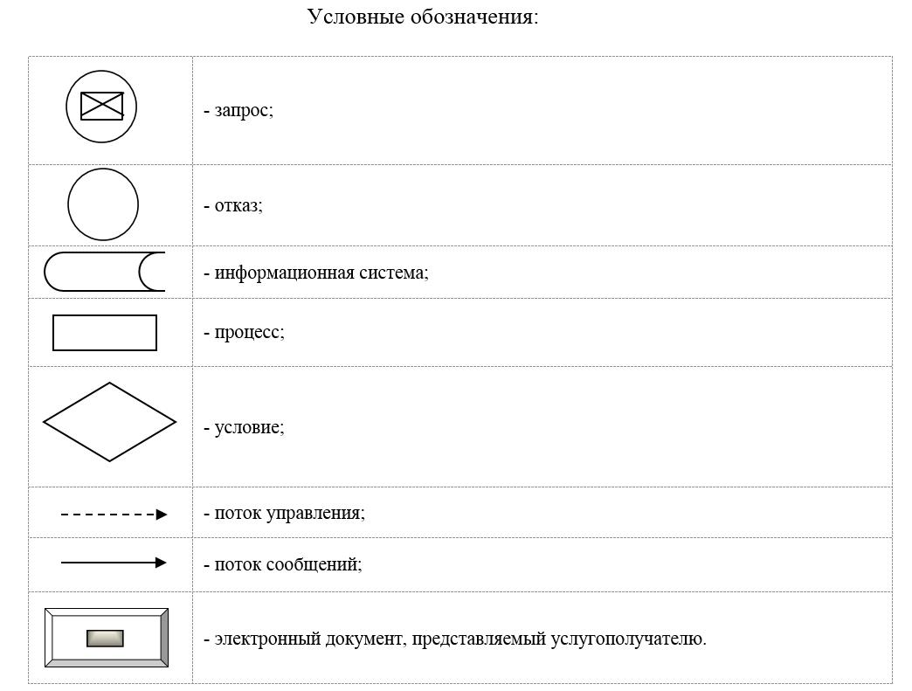

© 2012. РГП на ПХВ «Институт законодательства и правовой информации Республики Казахстан» Министерства юстиции Республики Казахстан

